***Cấu hình RIP***

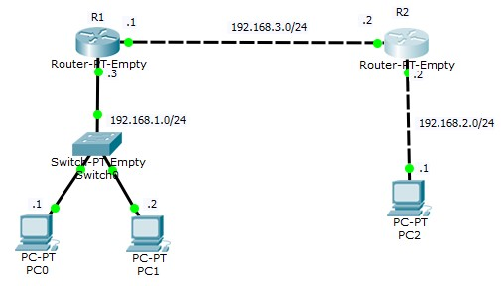

Với sơ đồ ví dụ như hình trên, tiến hành cấu hình định tuyến RIP cho các router như sau:  
Cấu hình router R1: sử dụng RIP version 2  
*R1(config)#router rip*  
*R1(config-router)#version 2*  
*R1(config-router)#network 192.168.1.0*  
*R1(config-router)#network 192.168.3.0*

Cấu hình router R2: sử dụng RIP version 2  
*R2(config)#router rip*  
*R2(config-router)#version 2*  
*R2(config-router)#network 192.168.2.0*  
*R2(config-router)#network 192.168.3.0*

Tóm lại, để cấu hình RIP cho router thì sử dụng các câu lệnh cơ bản sau:  
*Router (config) # router rip*  
*Router (config-router) # version 2*  
*Router (config-router) # network mang_can_quang_ba*

Ngoài ra còn có các option sau:  
– Auto-summary (gộp các subnet lại thành một network chung)  
– Default-information originate (quảng bá tuyến default route của nó cho các router cùng chạy RIP bên trong)  
– Redistribute static (quảng bá những static route của nó cho các router cùng chạy RIP bên trong)  
– Distance (set giá trị AD)  
– Passive-interface (không cho gửi thông tin RIP đến các cổng connected với host để giảm traffic vô ích)